Еврейский музей и центр толерантности представляют выставку «Начни сначала. Фарфор Галины Дулькиной»
.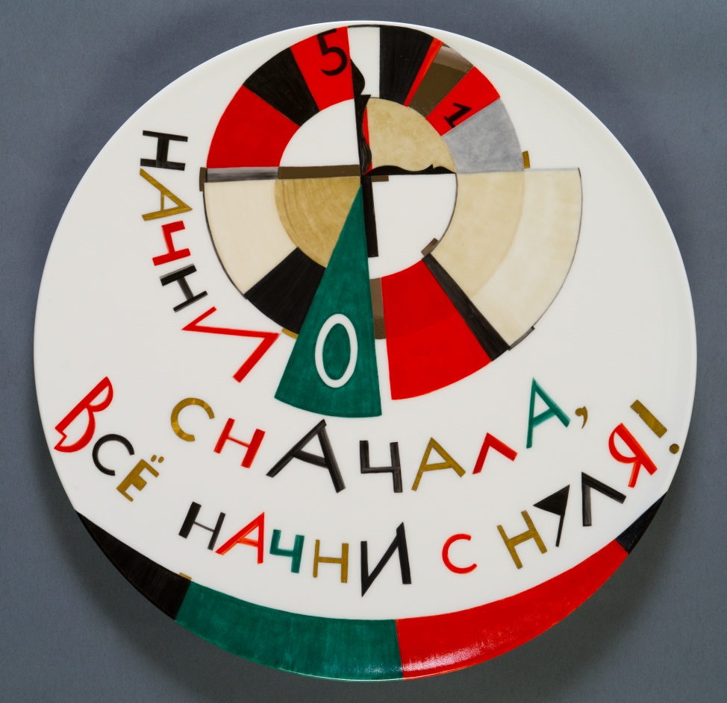
8 июля – 21 августа 2016
Галина Дулькина – молодой автор, скульптор-фарфорист, чьи работы уже находятся в крупнейших отечественных и западных частных собраниях. Столь высокое признание среди коллекционеров и ценителей искусства она получила благодаря редкому сегодня мастерству работы с таким сложным материалом как фарфор. Владение древней технологией, практически не изменившейся за последние 250 лет, требует от художника таланта как скульптора, создающего завершенную форму из фарфоровой массы, так и живописца, способного верно подобрать цвета на всех этапах обжига будущего произведения. Сочетая принципы работы традиционного фарфориста и современного художника, Галина Дулькина работает в собственной мастерской, где в одиночку осуществляет отливку, глазурование, роспись, обжиг, золочение и другие необходимые процессы по созданию фарфоровой скульптуры. В своем творчестве Галина Дулькина входит в диалог с выдающимися мастерами пластики Александром Архипенко и Константином Бранкузи. Стилистика росписи ее произведений отсылает зрителя к полотнам Жоржа Брака и наследию супрематистов. Развивая новый формат современного кубизма, Галина Дулькина исследует принципы этого направления в скульптуре, создавая узнаваемые работы, балансирующие на грани фигуративной пластики и беспредметности.
Выставка в Еврейском музее и центре толерантности представит более 40 фарфоровых произведений, созданных с 2004 по 2016гг.

